

**REPUBLIKA HRVATSKA**

**MINISTARSTVO PRAVOSUĐA I UPRAVE**

***nova e-Komunikacija***

***najznačajnije novosti***

ožujak, 2024.

**Sadržaj**

1 O usluzi 'e-Komunikacija' 2

2 Prijava na uslugu 'e-Komunikacija' 3

2.1 Promjena e-mail adrese 5

2.2 Personalizacija 6

2.2.1 Slanje obavijesti u Korisnički pretinac 6

2.2.2 Predefinirani odabiri 7

2.2.3 Vanjske oznake 8

3 Slanje podnesaka sudu 11

3.1 Potpisivanje kroz e-Komunikaciju 12

4 Zaprimanje pošiljaka sa suda 12

5 Uvid u predmet 14

6 Pregled ročišta 17

7 Stečajevi 18

8 Likvidacije 19

9 Pretraživači i filteri 20

# O usluzi 'e-Komunikacija'

E-komunikacija je 2024. godine u potpunosti tehnički i vizualno izmijenjena, te je ista dodana kao usluga preko e-Građana.

Usluga 'e-Komunikacija' dostupna je na web adresi <https://e-komunikacija.pravosudje.hr/>.

Za probleme u korištenju elektroničke usluge 'e-Komunikacija', možete se obratiti na

* **e-mail** [eKomunikacija@mpu.hr](mailto:eKomunikacija@mpu.hr)

# Prijava na uslugu 'e-Komunikacija'

Usluzi se pristupa direktnim klikom na poveznicu <https://e-komunikacija.pravosudje.hr/> ili unošenjem web adrese u internet preglednik kojeg koristite na računalu.

Ako je prijava na NIAS bila uspješna, preusmjerit će Vas se ponovno na aplikaciju e-Komunikacija te će vam prije svega ponuditi da izaberete subjekt s kojim se prijavljujete (kao fizička osoba ili u ime neke pravne osobe ako ste u sustavu *e-Ovlaštenja* postavljeni kao ovlaštena osoba za rad u e-Komunikaciji za tu pravnu osobu).

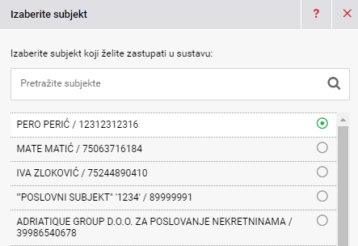

Nakon prijave u sustav u slučaju da ste odabrali prijavu kao fizička osoba, nudi se mogućnost prijave u e-komunikaciju sa ulogama za koje imate ovlasti prijave (npr. odvjetnik, vještak….).

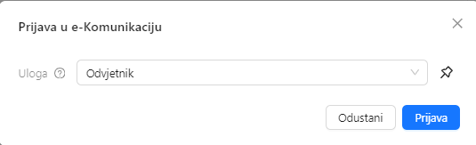

Nakon odabira uloge s kojom se prijavljujete i klika na gumb Prijava pojavit će se početna stranica e-Komunikacije sa crvenom navigacijskom trakom iz e-Građana.

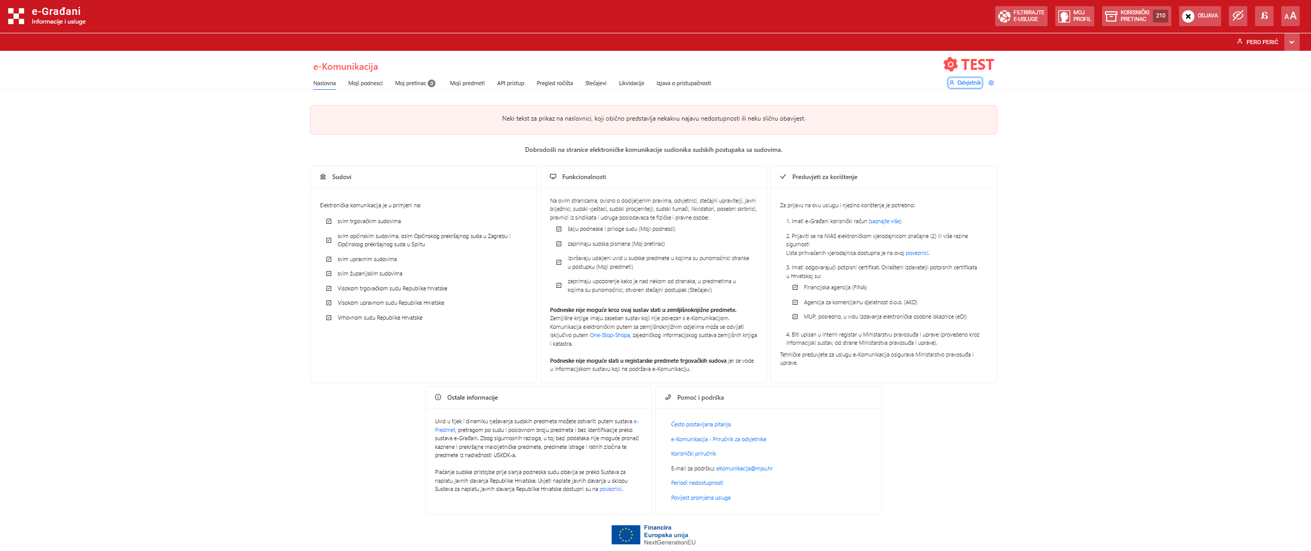

Ako imate više uloga u e-Komunikaciji nije se potrebno odjaviti da bi pogledali pretinac sa drugom ulogom. Npr. ako ste se prijavili kao odvjetnik i želite vidjeti svoj pretinac fizičke osobe (javnost) dovoljno je kliknuti na naziv uloge i odabrati ulogu koju želite.

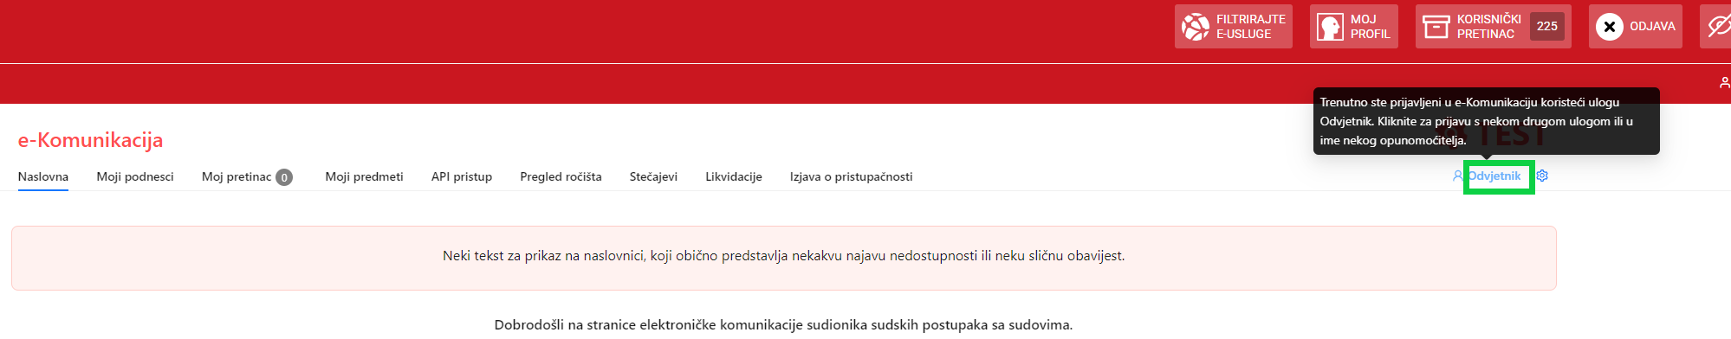

Nakon što ste odabrali željenu ulogu potrebno je kliknuti na plavi gumb ***Prijava*** kako bi se prijavili s tom novom ulogom.

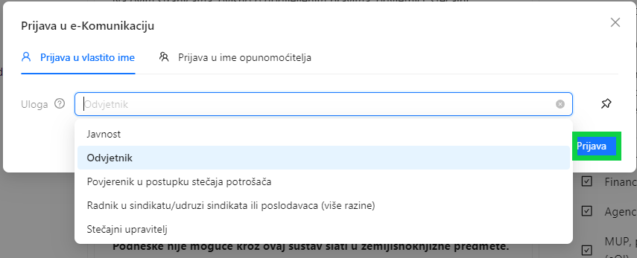

## Promjena e-mail adrese

Promjena e-mail adrese je moguća kroz postavke uloge klikom na "kotačić" uz naziv uloge. Otvara se prozor u kojem je klikom na ***E-mail adrese*** omogućeno dodavati novu e-mail adresu.

**Napomena:**

**Postojeću e-mail adresu, ako je samo jedna, nije moguće obrisati dok se ne postavi nova.**

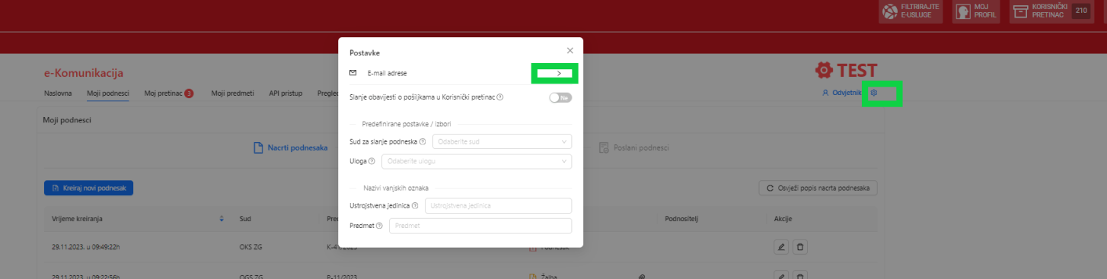

Klikom na plavi gumb ***Dodaj e-mail adresu*** otvara se prozor za upis e-mail adrese.

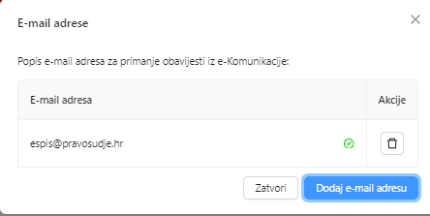

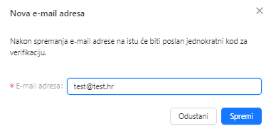

Klikom na plavi gumb ***Spremi*** otvara se prozor za verifikaciju novododane mail adrese. Nakon upisa koda (koji ste dobili na e-mail) potrebno je klikom na plavi gumb Verificiraj e-mail adresu istu verificirati kako bi bila dodana na popis e-mail adresa za notifikacije.

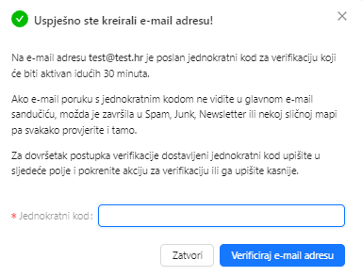

**U slučaju da e-mail niste verificirali isti će se automatski brisati/deaktivirati s liste e-mailova za notifikacije.**

## Personalizacija

### Slanje obavijesti u Korisnički pretinac

Klikom na Postavke - "kotačić" uz naziv uloge e-Komunikacija aplikacija se može personalizirati na način da se odabere da notifikacije idu u korisnički pretinac e-Građana.

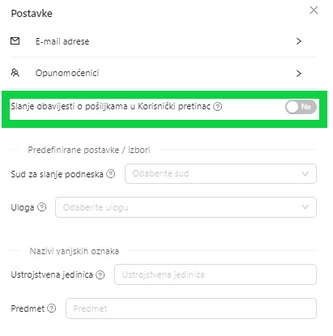

### Predefinirani odabiri

Moguće je postaviti neke predefinirane odabire koji će se automatski pojavljivati u sustavu, a korisnik ih može ručno promijeniti.

Primjer:

1. ako odaberete sud sustav će automatski taj sud postavljati kao predefinirani prilikom slanja novog podneska. Korisnik naravno može odabrati i drugi sud sa padajućeg izbornika.
2. ako korisnik odabere ulogu odvjetnika kao predefiniranu, sustav će to zapamtiti i uvijek ga prijavljivati s ulogom odvjetnika.

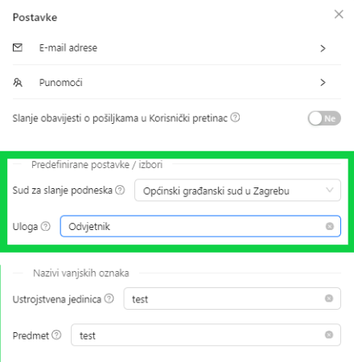

### Vanjske oznake

Dodatna personalizacija moguća je i kroz ***Nazive vanjskih oznaka.*** Navedena funkcionalnost obuhvaća ***Ustrojstvenu jedinicu*** i ***Predmet.*** U polja ***Ustrojstvena jedinica*** i ***Predmet*** je moguće upisati npr. brojeve predmeta, rješavatelje predmeta, vezane predmete, redak na polici ili bilo koje dvije oznake koje će korisniku olakšati praćenje predmeta.

***Podatke o ustrojstvenoj jedinici*** i ***Predmetu*** vidi samo korisnik u svojoj e-Komunikaciji i njemu služe radi lakšeg snalaženja, a sudu iste nisu vidljive.

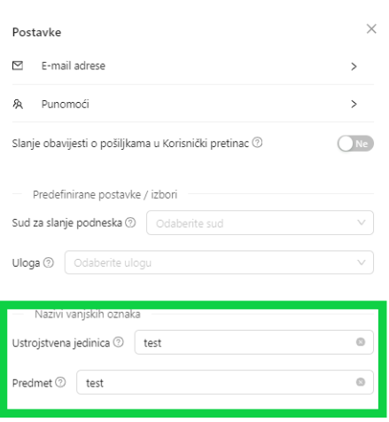

Ako ste dodali predefinirane oznake u kartici ***Moji predmeti*** automatski će vam biti postavljena oznaka koju ste naveli.

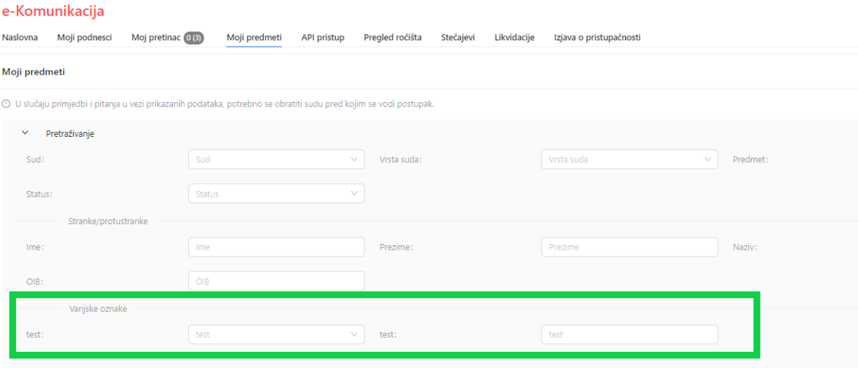

Vanjske oznake korisnik može dodati prilikom slanja podneska na sud (na novi ili postojeći predmet).

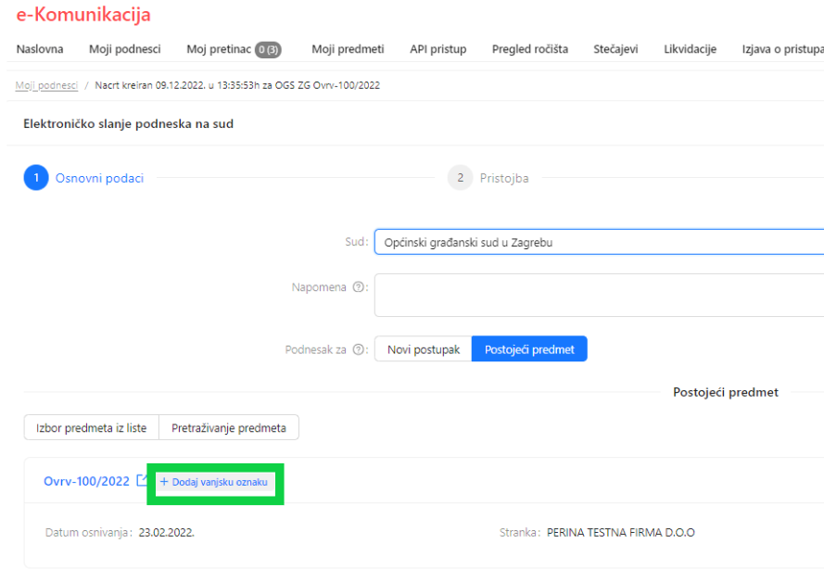

Ili na kartici ***Moji predmeti*** prilikom pregleda predmeta.

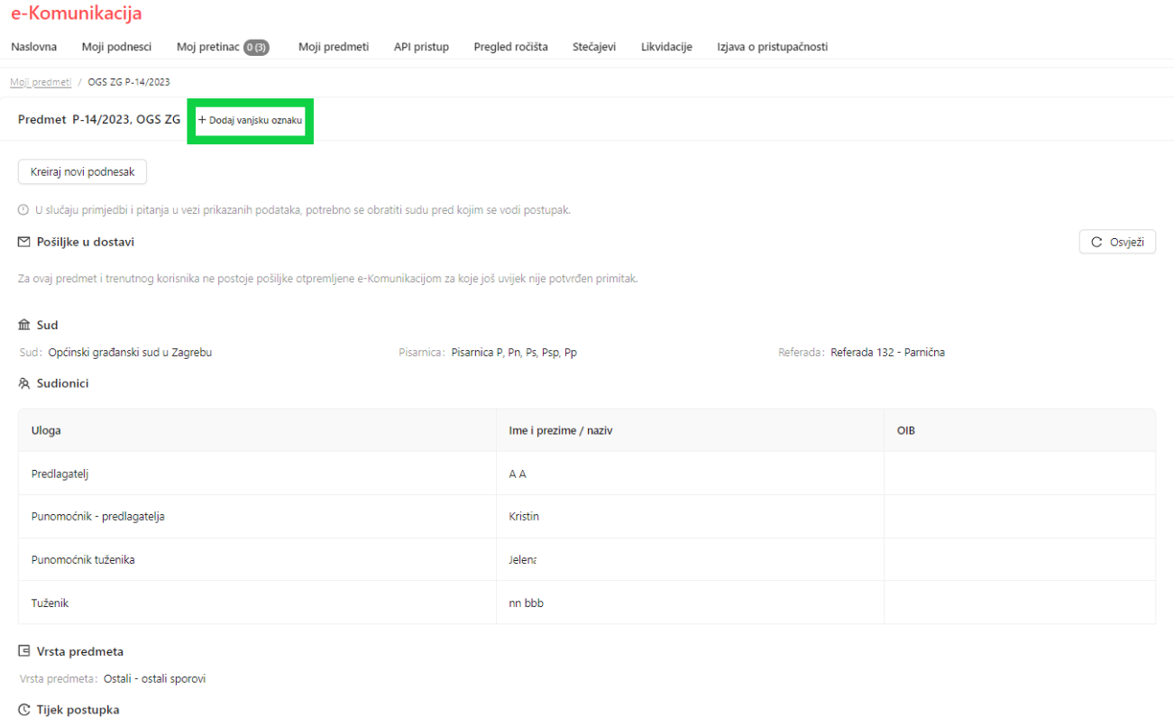

# Slanje podnesaka sudu

Slanje podnesak se u pravilu radi preko kartice ***Moji podnesci,*** no s novom e-Komunikacijom isto je omogućeno i preko kartice ***Moji predmeti.***

Kod slanja podnesak sudu iz padajućeg izbornika moguće je odabrati sud kojem se šalje podnesak pretragom izbornika (do sada se po izborniku kretalo sa kotačićem bez mogućnosti pretrage).

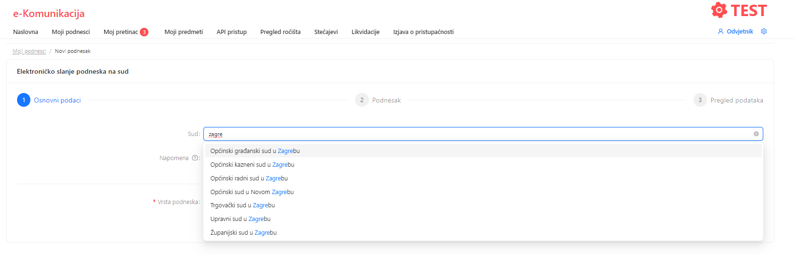

## Potpisivanje kroz e-Komunikaciju

Potpisivanje u sustavu e-Komunikacija odvija se preko platforme e/m potpis/pečat Središnjeg državnog ured za razvoj digitalnog društva. U slučaju da sa samim potpisivanjem kroz sustav nešto nije u redu korisnička podrška je na [potpis.pecat@rdd.hr](mailto:potpis.pecat@rdd.hr).

Potpisivanje na e-Komunikaciji moguće je isključivo sa kvalificiranim elektroničkim potpisom.

# Zaprimanje pošiljaka sa suda

Zaprimanje pošiljaka sa suda moguće je osim kroz karticu ***Moj pretinac*** i preko kartice ***Moji predmeti***.

Kada pošiljka sa suda sadrži više dokumenata nakon što se potvrdili primitak pošiljke, stavljanjem kvačica ispred dokumenta označavate koje dokumente želite preuzeti, te ih skupno preuzimate preko modula ***Preuzmi označene dokumente*** otpravka ili preko gumba ***Preuzmi sve dokumente iz pošiljke*** preuzimate sve dokumente.

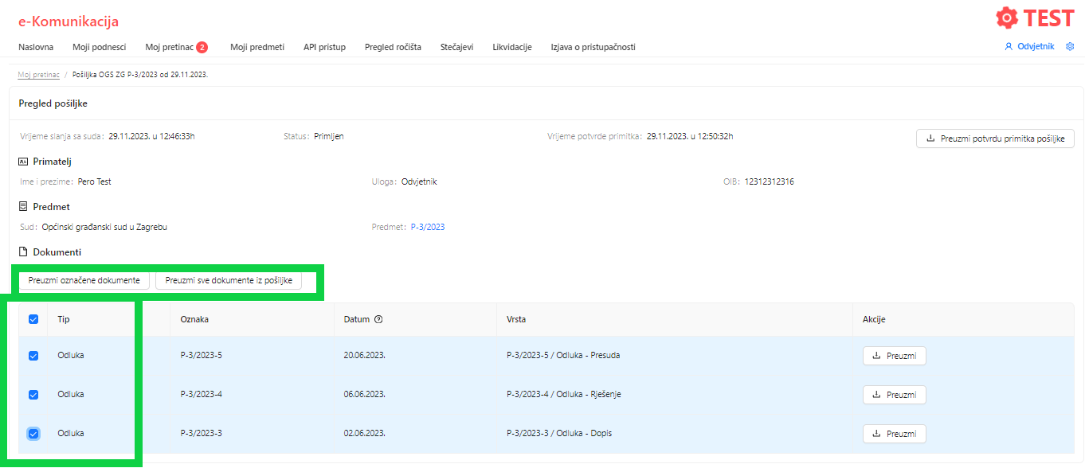

U slučaju kada je protekao rok od 15 odnosno 8 dana i pošiljku niste zaprimili sukladno zakonskim odredbama otpravak će se automatski smatrati preuzetim. Takav otpravak možete pronaći na kartici ***Moj pretinac*** na modulu ***Primljene pošiljke***. Takve pošiljke imaju crvenu oznaku sata uz vrijeme potvrde primitka.

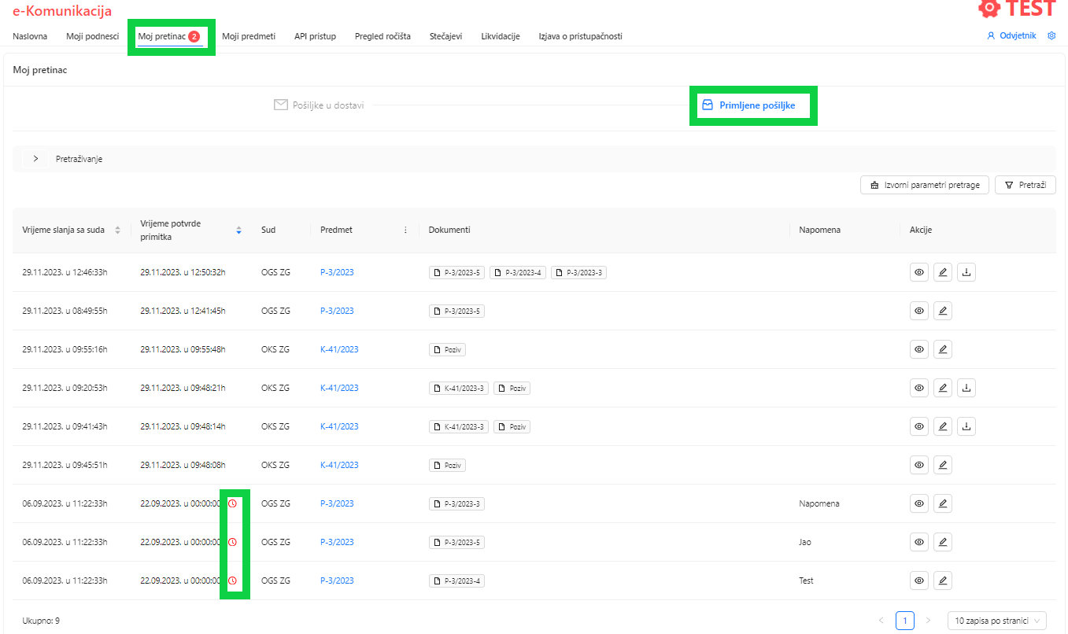

Kartica Primljene pošiljke može se "filtrirati" po vremenu slanja sa suda, vremenu potvrde primitka.

Kada korisnik ima više uloga npr. odvjetnik, javnost, ovlaštena osoba za pravnu osobu na kartici ***Moj pretinac*** će vidjeti prvu brojku koja prikazuje broj dokumenata u dostavi sa suda za ulogu s kojom je prijavljen, a ostale brojke u zagradi predstavljaju broj dokumenata u dostavi za druge uloge.

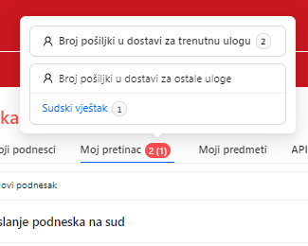

# Uvid u predmet

Usluga e-Komunikacija dodatno omogućava udaljeni uvid u predmete. Za uvid u predmet odaberite opciju ***Moji predmeti***.

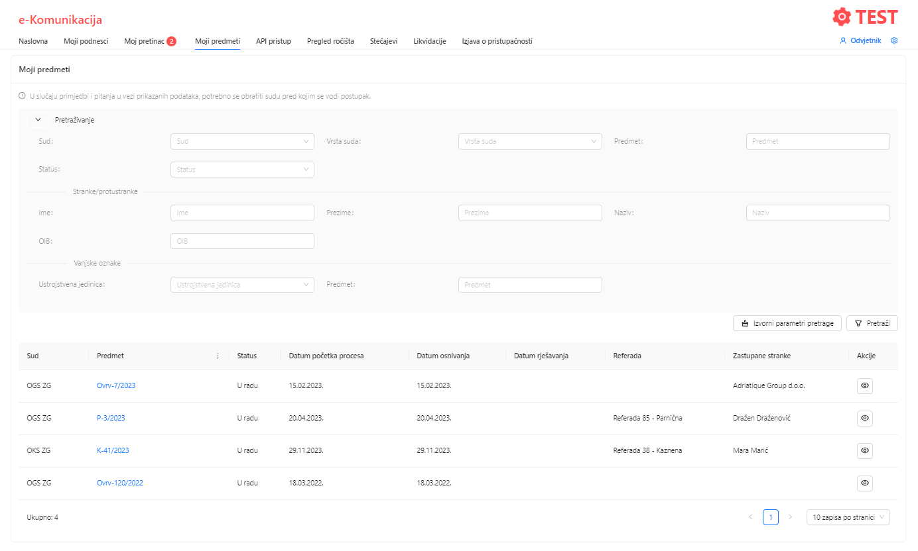

Ako neki predmet ima tzv. vanjsku oznaku isto je vidljivo na popisu predmeta klikom na oznaku sa slike.

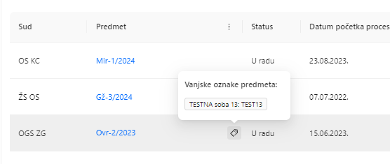

Klikom na plavu oznaku u koloni *Predmet*, otvara se ekran s detaljima o odabranom predmetu.

U Odjeljku *Pismena* klikom na oznaku za preuzimanje uz polje ***Oznaka*** možete preuzeti sadržaj pismena iz odabranog predmeta (pod uvjetom da vam pismeno nije u dostavi).

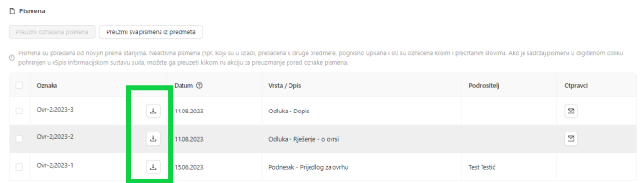

U istom odjeljku u polju ***Otpravci*** klikom na oznaku otvaraju se podaci o otpravku za konkretno pismeno.

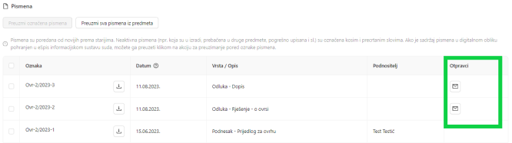

U novom prozoru je vidljivo kome je dokument otpremljen, na koji način, koji je status otpravka, datumi otpreme, uručenja, razlog neuručenja/odbijanja, te dostavnica, ako u sustavu eSpis postoji dostavnica u elektroničkom obliku.

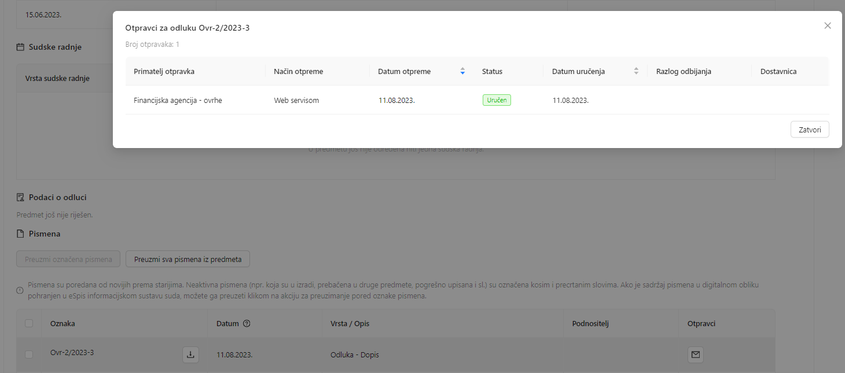

Podaci o otpravku sudskih poziva vidljiva je u odjeljku ***Sudske radnje*** s obzirom da pozivi ne ulaze u popis pismena.

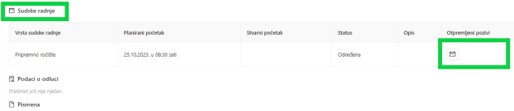

U novom prozoru je vidljivo kome je dokument otpremljen, na koji način, koji je status otpravka, datumi otpreme, uručenja, razlog neuručenja/odbijanja, te dostavnica, ako u sustavu eSpis postoji dostavnica u elektroničkom obliku.

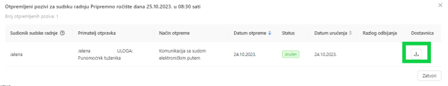

Kroz predmet omogućeno je i preuzimanje pošiljke u dostavi iz tog predmeta.

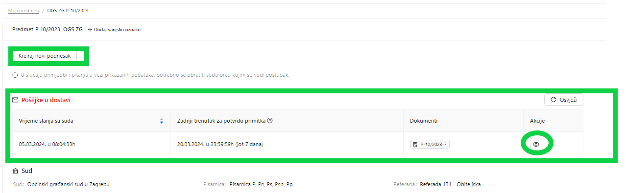

Na predmetu je dodana mogućnost izravnog pristupa i na sve vezane predmete za taj predmet (npr. uvidom u II° predmet može se doći i do spisa I°.

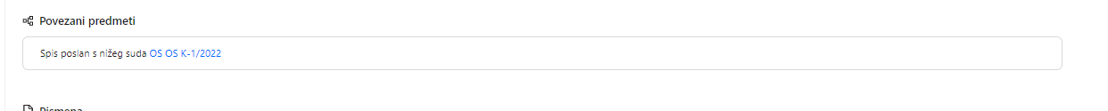

# Pregled ročišta

Kroz karticu Pregled ročišta omogućen je pregled zakazanih ročišta u predmetima.

Pregled ročišta je vidljiv kroz kalendar po mjesecima.

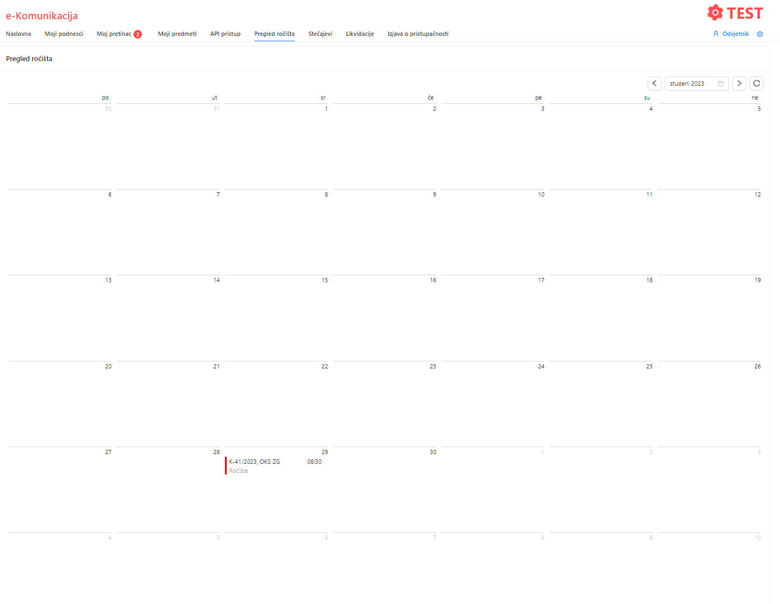

Klikom u polje sa oznakom predmeta i vremenom ročišta otvara se prozor sa detaljima o vremenu ročišta, te sudu i broju predmeta. Klikom na plavu oznaku predmeta moguće je pristupiti podacima o predmetu jednako kao na kartici ***Moji predmeti***.

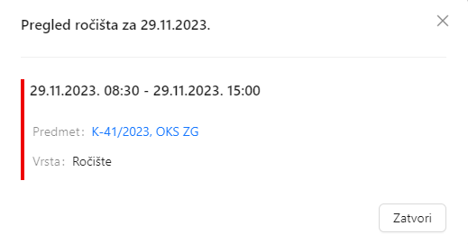

**Napomena: Kada je ročište zakazano na zapisnik, ako sud nije u podatke o *Sudskim radnjama* u eSpisu unio podatak o ročištu, navedeni podatak se neće vidjeti na *Pregledu ročišta* u e-Komunikaciji.**

# Stečajevi

U kartici *Stečajevi* dodana je opcija gdje se kilkom na *Podaci o stečajevima* vidi o kojem stečajnom postupku je riječ.

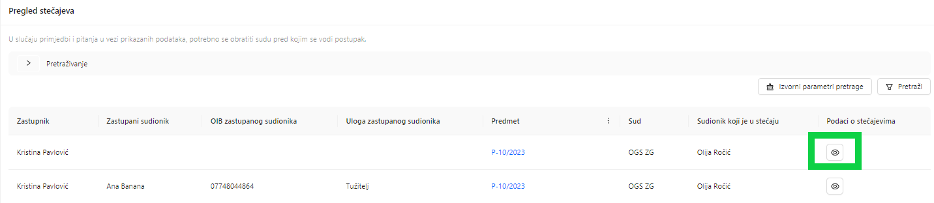

Otvara se prozor sa podatkom o sudu i broju predmeta te imenom sudionika.

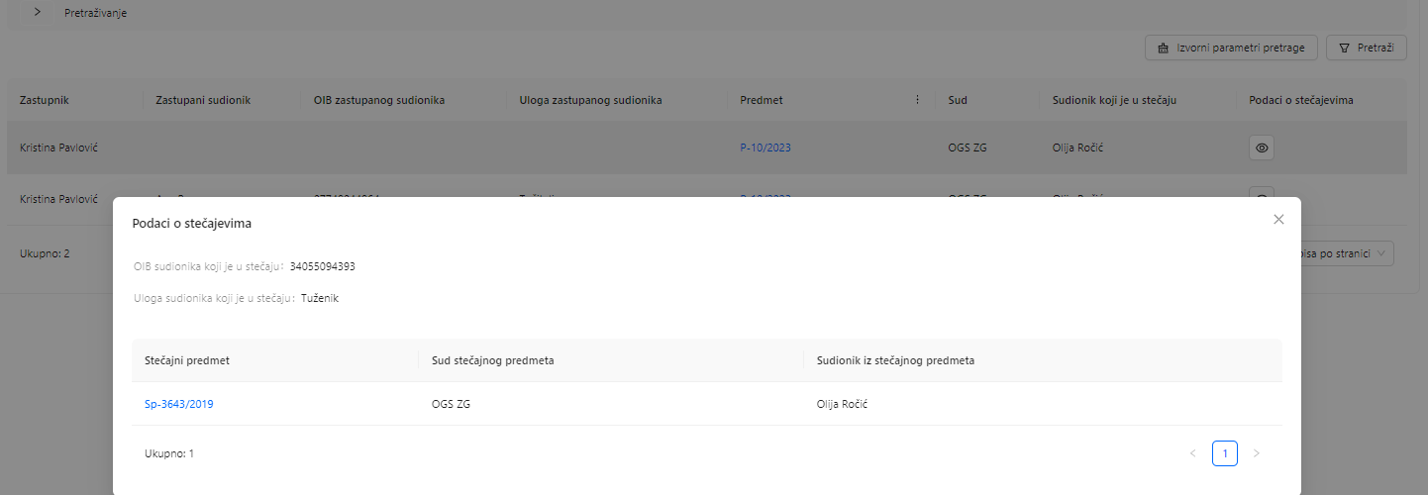

Ukoliko niste upisani kao opunomoćenik stranke u tom predmetu nećete moći izvršiti uvid u predmetni spis.

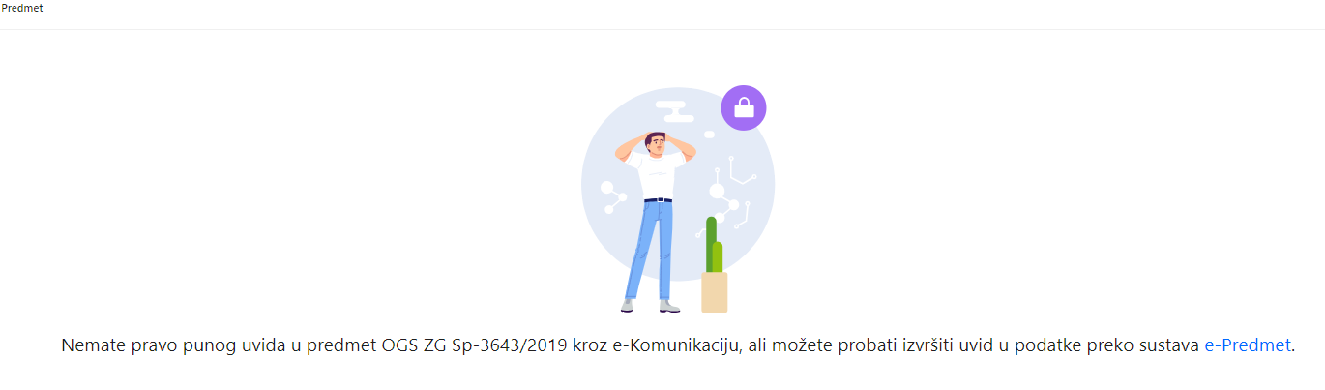

# Likvidacije

U kartici Likvidacije dodana je opcija gdje se kilkom na Podaci o likvidacijama vidi o kojem likvidiranom subjektu.

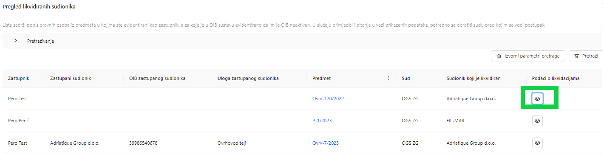

Otvara se prozor sa podacima o likvidaciji, OIB-u koje je likvidiran. Na dnu ekrana postoji poveznica na Sudski registar u kojem možete provjeriti podatke o likvidaciji.

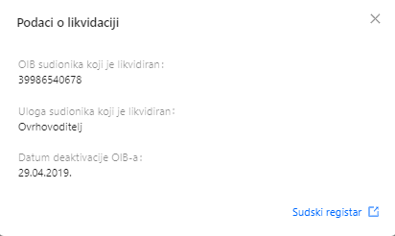

# Pretraživači i filteri

Na svim modulima gdje je to moguće postavljeni su filteri koji omogućavaju slaganje redoslijeda nacrta dokumenata, poslanih i zaprimljenih podnesaka počev od najnovije ili najstarijeg.

 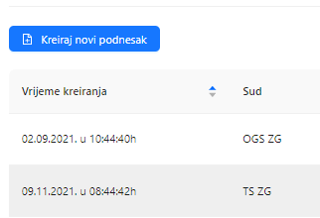

Kod *Nacrta podnesaka* vidljive su oznake da li ne neki dokument digitalno potpisan, nije digitalno potpisan ili još nema dodan sadržaj.

  

Pretraživači su dodani na *Poslani podnesci, Moj pretinac, Moji predmeti, Stečajevi* i *Likvidacije.*

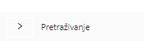

Klikom na > otvara se pretraživač sa mnoštvom parametara koje možete postaviti.

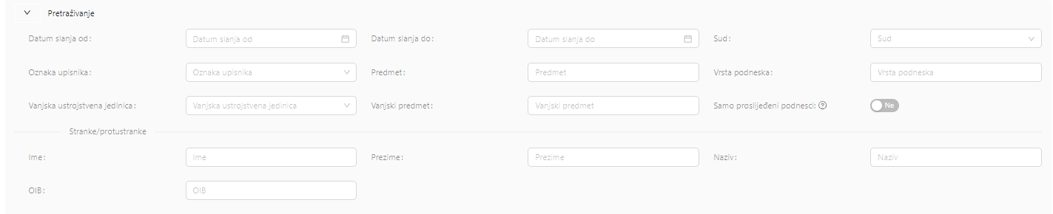

Da ne bi morali brisati pojedine parametre preko gumba *Izvorni parametri pretrage* brišu se svi upisani parametri.

